ГОСТ 23279-85
УДК 691.87-427.5:691.714:006.354 Группа Ж33
ГОСУДАРСТВЕННЫЙ СТАНДАРТ СОЮЗА ССР
СЕТКИ АРМАТУРНЫЕ СВАРНЫЕ ДЛЯ
ЖЕЛЕЗОБЕТОННЫХ КОНСТРУКЦИЙ И ИЗДЕЛИЙ
Общие технические условия
Welded reinforcing meshes for reinforced concrete
structures and products.General specifications
ОКП 12 7600
Дата введения 1986-01-01
УТВЕРЖДЕН И ВВЕДЕН В ДЕЙСТВИЕ Постановлением Государственного комитета СССР по делам строительства от 28 ноября 1984 г. N 194
ВЗАМЕН ГОСТ 23279-78
ПЕРЕИЗДАНИЕ. Октябрь, 1987 г.
Настоящий стандарт распространяется на сварные плоские и рулонные сетки (далее - сетки), изготовляемые на предприятиях строительной индустрии из арматурной стали диаметрами от 3 до 40 мм включительно, с расположением стержней в двух взаимно перпендикулярных направлениях и предназначенные для армирования сборных и монолитных железобетонных конструкций и изделий.
1. КЛАССИФИКАЦИЯ
1.1. Сетки подразделяют:
по диаметрам стержней;
по расположению рабочей арматуры.
1.2. В зависимости от диаметра стержней сетки подразделяют на тяжелые и легкие.
1.2.1. К тяжелым относят сетки, имеющие в одном направлении стержни диаметром 12 мм и более.
1.2.2. К легким относят сетки с продольными и поперечными стержнями диаметром от 3 до 10 мм включительно.
1.3. По расположению рабочей арматуры сетки подразделяют:
с рабочей арматурой в одном из направлений (продольном или поперечном) и распределительной арматурой в другом направлении;
с рабочей арматурой в обоих направлениях.
2. ТИПЫ, ОСНОВНЫЕ ПАРАМЕТРЫ И РАЗМЕРЫ
2.1. Сетки изготовляют следующих типов (черт.1 и 2):
1 - тяжелые с рабочей арматурой в продольном направлении, диаметр которой больше диаметра распределительной арматуры;
2 - тяжелые с рабочей арматурой в обоих направлениях;
3 - тяжелые с рабочей арматурой в поперечном направлении, диаметр которой больше диаметра распределительной арматуры;
4 - легкие с поперечными стержнями на всю ширину сетки;
5 - легкие со смещенными поперечными стержнями.
Тяжелые сетки
Тип 1
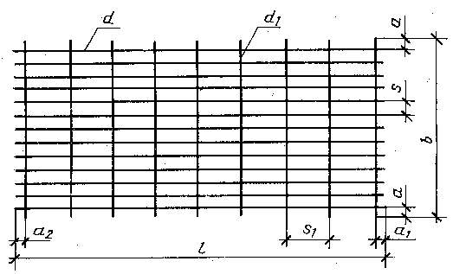
Тип 2
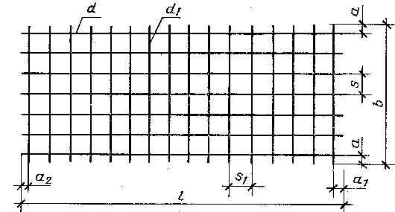
Тип 3
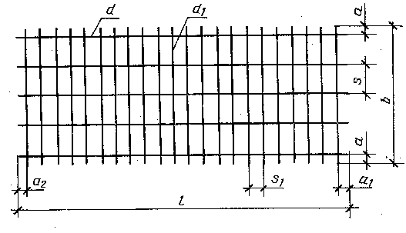
Черт. 1
Легкие сетки
Тип 4
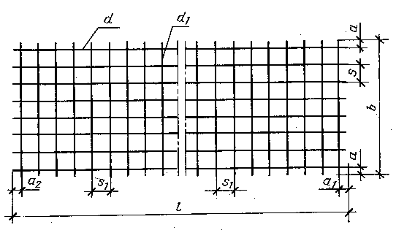
Тип 5
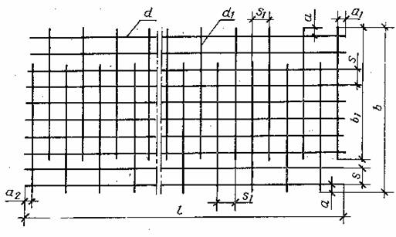
Черт. 2
2.2. Сетки изготовляют плоскими или рулонными.
Рулонными изготовляют легкие сетки с продольными стержнями из арматурной проволоки диаметрами от 3 до 5 мм включительно.
2.3. Сетки должны иметь в одном направлении стержни одинакового диаметра.
2.4. Сетки изготовляют с квадратными или прямоугольными ячейками.
2.5. Диаметры рабочей арматуры сеток назначают из условия необходимой по расчету площади поперечного сечения арматуры.
2.6. Отношение меньшего диаметра стержня к большему должно быть не менее 0,25.
2.7. Основные параметры сеток приведены в таблице.
Параметры сеток
1 мм
Вид сетки | Тип сетки | Ширина сетки | Длина сетки | Диаметры стержней | Расстояние между стержнями (в осях) - шаг стержней |  | Размеры выпусков стержней
 |  |  |  |  | продольных | поперечных | поперечных | продольных  и
Тяжелые | 1 | От 650 до 3050 | От 850 до 9000 | 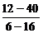 | 200* | 600** | 25 | Кратно 25
 | 2 |  | От 850 до 5950 | 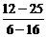 | 200 | 200 | Кратно 25
 | 3 | От 850 до 3050 | От 850 до 6250 | 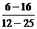 | 200  400 | 200*
Легкие | 4 | От 650 до 3800 | От 850 до 9000 или до длины рулона | 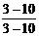 | 100 (150)  200  300  400  500 | 100 (75  150 (125)  200 (175)  250  300  400 | 25***
 | 5 |  | От 3950 до 9000 или до длины рулона | 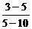
________
* Допускается применение шага стержней 100 и 300 мм в сетках по утвержденной до 1 января 1985 г. типовой проектной документации на железобетонные конструкции.
** Допускается применение шага стержней 300 мм в сетках по утвержденной до 1 января 1985 г. типовой проектной документации на железобетонные конструкции.
*** См. указания п.2.9.
Примечания: 1. Тяжелые сетки типа 1 шириной от 1500 до 3050 мм с продольными стержнями диаметрами 36 и 40 мм и типа 3 длиной от 3050 до 6250 мм до освоения выпуска автоматизированного оборудования изготовляют с помощью одноточечных машин и подвесных сварочных клещей.
2. По согласованию с изготовителем допускается применение тяжелых сеток типа 1 и легких плоских сеток длиной до 11500 мм.
3. В легких сетках типа 5 длина поперечных стержней составляет от 0,85 до 0,90 ширины сетки.
4. Расстояния между продольными и поперечными стержнями легких сеток, указанные в скобках, допускается принимать при технико-экономическом обосновании.
2.8. Расстояние между стержнями - основной шаг стержней в одном направлении следует принимать одинаковым.
2.8.1. В тяжелых сетках типа 1 для поперечных стержней у края сетки допускается применение доборного шага 100, 200 и 300 мм.
2.8.2. В легких сетках помимо основного шага стержней в продольном направлении допускается применение доборного шага у краев сетки, а также в месте ее резки.
Доборный шаг продольных стержней принимают от 50 мм до размера основного шага кратно 10 мм у края сетки и кратно 50 мм в месте резки сетки.
Доборный шаг поперечных стержней принимают от 50 до 250 мм кратно 10 мм.
2.9. Размеры выпусков продольных и поперечных стержней следует принимать равными 25 мм или кратными 25 мм в соответствии с указанными в таблице.
В легких сетках, изготовляемых в одну полосу, размеры выпусков продольных стержней допускается принимать от 30 до 200 мм кратно 5 мм, а размеры выпусков поперечных стержней - равными 15, 20 и 30 мм, а также от 25 до 100 мм кратно 25 мм.
2.10. Сетки обозначают марками следующей структуры
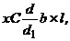
где - обозначение типа сетки (п.2.1);
- буквенное обозначение наименования сварной сетки (с добавлением для рулонных сеток индекса "р" - Ср);
- диаметр соответственно продольных и поперечных стержней с указанием класса арматурной стали;
- соответственно ширина и длина сетки в сантиметрах.
В марке сетки дополнительно приводят:
для легких сеток, а также тяжелых сеток типа 3 с основным шагом продольных стержней 400 мм после диаметра стержней (через тире) значение шага стержней в миллиметрах;
для сеток с доборным шагом - соответственно над чертой или под чертой значения доборного шага продольных или поперечных стержней в миллиметрах (в скобках).
Для сеток с размерами выпусков поперечных и продольных стержней, отличающимися от 25 мм, марку сетки после обозначения длины сетки дополняют
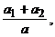
где , - значения выпусков продольных стержней (при приводят только одно значение) в миллиметрах);
- значение выпусков поперечных стержней в миллиметрах.
Примеры условных обозначений:
тяжелой сетки типа 1 с продольными стержнями из арматурной стали класса А-III диаметром 25 мм, с шагом 200 мм и с поперечными стержнями из арматурной стали класса А-III диаметром 10 мм, с шагом 600 мм, шириной 2050 мм и длиной 6650 мм, с выпусками продольных и поперечных стержней 25 мм:
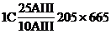
плоской легкой сетки типа 4 с продольными стержнями из арматурной стали класса А-IIIC диаметром 10 мм и поперечными стержнями из арматурной проволоки класса Вр-I диаметром 5 мм, с шагом продольных и поперечных стержней 100 мм, шириной 2550 мм и длиной 6050 мм, с выпусками продольных и поперечных стержней 25 мм:
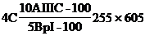
рулонной сетки типа 5 с продольными и поперечными стержнями из арматурной проволоки класса Вр-I диаметром 5 мм, с основным шагом продольных стержней 200 мм и доборным - 100 мм, с шагом поперечных стержней 150 мм, шириной 2340 мм и длиной 120000 мм, с выпусками продольных стержней 125 и 175 мм, с выпусками поперечных стержней 20 мм:
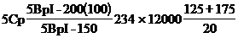
3. ТЕХНИЧЕСКИЕ ТРЕБОВАНИЯ
3.1. Сетки следует изготовлять в соответствии с требованиями настоящего стандарта по рабочим чертежам и технологической документации, утвержденной в установленном порядке.
3.2. В качестве рабочей арматуры в тяжелых сетках следует применять стержневую горячекатаную арматурную сталь класса А-III диаметрами 12- 40 мм и термомеханически упрочненную арматурную сталь класса Ат-IIIC диаметрами 12-18 мм.
При технико-экономических обоснованиях в качестве рабочей арматуры допускается применение стержневой горячекатаной арматурной стали классов А-II и А-I диаметрами 12-32 мм.
3.3. В качестве распределительной арматуры в тяжелых сетках типа 1 применяют арматурную сталь класса А-III и Ат-IIIC диаметрами 6 - 16, в сетках типа 3 - арматурную сталь класса А-II диаметрами 10-16 мм и класса А-I диаметрами 6-16 мм.
3.4. Легкие сетки следует изготовлять из арматурной проволоки класса Вр-I диаметрами 3-5 мм, стержневой горячекатаной арматурной стали классов А-III и А-I диаметрами 6-10 мм.
В качестве распределительной арматуры допускается применять арматурную проволоку класса B-I диаметрами 3-5 мм.
3.5. Марки арматурной стали должны соответствовать маркам, установленным проектной документацией (согласно требованиям строительных норм и правил по проектированию бетонных и железобетонных конструкций в зависимости от условий эксплуатации конструкций) и указанным в заказе на изготовление сеток.
3.6. Арматурная сталь должна удовлетворять требованиям:
стержневая горячекатаная арматурная сталь классов А-III, A-II и A-I - ГОСТ 5781-82;
стержневая термомеханическая упрочненная арматурная сталь класса Ат-IIIС - ГОСТ 10884-81;
арматурная проволока классов Вр-I и В-I - ГОСТ 6727-80.
3.7. Крестообразные соединения стержней в сетках следует осуществлять контактной точечной сваркой в соответствии с требованиями ГОСТ 14098-85.
Режимы сварки должны соответствовать требованиям СН 393-78.
3.8. В сетках с рабочей арматурой из гладкой стержневой арматурной стали класса А-I должны быть сварены все пересечения стержней.
В сетках с рабочей арматурой периодического профиля (стержневой и проволочной) допускается сварка пересечений стержней через одно или через два пересечения в шахматном порядке, если в рабочих чертежах отсутствуют специальные указания.
В арматурной сетке допускается наличие не более двух несваренных пересечений стержней на площади 1 м² сетки из числа пересечений, подлежащих сварке.
3.9. Стержни в местах сварки при испытании на растяжение (ослабленные в местах пересечений и стыков) должны иметь разрывное усилие или временное сопротивление разрыву не ниже требуемого по ГОСТ 10922-75.
3.10. Требования к прочности сварных соединений стержней на срез - по ГОСТ 10922-75.
Если к сварным соединениям стержней из арматурной стали периодического профиля, расположенных в двух или одном направлении, не предъявляют требования равнопрочности, то браковочная нагрузка при испытании на срез должна составлять не менее 50% разрывного усилия арматурной проволоки или временного сопротивления разрыву арматурной стали меньшего диаметра.
3.11. Крестообразные соединения стержней сеток не должны разрушаться от ударных воздействий при свободном сбрасывании сеток с высоты 1 м.
3.12. Стыковые соединения стержневой арматурной стали следует осуществлять контактной стыковой сваркой по ГОСТ 14098-85.
Режимы сварки - по СН 393-78.
Рабочая арматура на длине стержня 6 м не должна иметь более двух стыковых соединений, а на длине стержня 12 м - более трех стыковых соединений.
Стыковые соединения стержней одного направления в пределах шага арматуры в другом направлении допускаются не менее чем через три стержня.
3.13. Значения относительной осадки в крестообразных соединениях стержней (в долях меньшего диаметра свариваемых стержней) должны быть при арматурной стали классов:
A-I | от 0,16 до 0,5
A-III, Aт-IIIC и A-II | от 0,2 до 0,8
Bp-I и B-I | от 0,2 до 0,5
3.14. Значения действительных отклонений геометрических параметров сеток не должны превышать предельных, указанных в ГОСТ 10922-75.
3.15. Продольные и поперечные стержни в сетках должны быть прямолинейными.
Значения действительных отклонений от прямолинейности стержней не должны превышать 6 мм на длине стержня 1 м.
4. ПРАВИЛА ПРИЕМКИ
4.1. Приемку сеток следует производить партиями в соответствии с требованиями ГОСТ 10922-75 и настоящего стандарта.
4.2. В каждой отобранной от партии сетке или рулоне дополнительно проверяют:
размеры выпусков;
прямолинейность стержней;
величину осадки стержней.
4.3. При получении неудовлетворительных результатов проверки хотя бы по одному из показателей проводят повторную проверку на удвоенной выборке. Результаты повторной проверки распространяются на всю партию.
Если при повторной проверке хотя бы одна сетка не удовлетворяет требованиям ГОСТ 10922-75 и настоящего стандарта, все сетки подлежат поштучной приемке.
5. МЕТОДЫ КОНТРОЛЯ
5.1. Методы контроля и испытаний сеток должны соответствовать установленным ГОСТ 10922-75 и настоящим стандартом.
5.2. Ширину и длину плоских сеток, шаг продольных и поперечных стержней, размеры выпусков, прямолинейность стержня и разницу в длине диагоналей, а также ширину рулонной сетки, шаг продольных и поперечных ее стержней, размеры выпусков и прямолинейность поперечных стержней проверяют рулеткой по ГОСТ 7502-80 или металлической линейкой по ГОСТ 427-75.
5.3. Крестообразные соединения проверяют на ударное воздействие на постах изготовления и пакетирования сеток путем свободного сбрасывания сеток с высоты 1 м на бетонное основание или на металлические подкладки.
6. МАРКИРОВКА, ТРАНСПОРТИРОВАНИЕ И ХРАНЕНИЕ
6.1. Плоские сетки должны быть связаны в пакеты. Масса пакета не должна превышать 3 т.
6.2. Пакет сеток должен быть связан мягкой проволокой не менее чем в четырех местах, а рулон сетки - не менее чем в трех местах.
6.3. К каждому пакету и рулону сеток должно быть прикреплено не менее двух металлических или фанерных бирок, на которых указывают:
наименование или товарный знак предприятия-изготовителя;
условное обозначение сеток согласно п.2.10;
количество сеток в пакете;
масса пакета или рулона в т;
номер партии и дату изготовления.
Бирки должны прикрепляться с разных сторон пакета и рулона.
6.4. Каждая партия сеток, поставляемых специализированными заводами арматурных изделий, должна сопровождаться документом о качестве, в котором указывают:
наименование и адрес предприятия-изготовителя;
номер и дату выдачи документа;
номер партии;
наименование изделий с указанием их марок и количества в партии;
дату изготовления.
Документ должен быть подписан работником, ответственным за технический контроль предприятия-изготовителя.
6.5. Сетки следует транспортировать в горизонтальном положении.
При погрузке, транспортировании и разгрузке сеток должны соблюдаться меры, обеспечивающие их сохранность от повреждения. Способы выполнения погрузочно-разгрузочных работ должны соответствовать предусмотренным правилам техники безопасности в строительстве.
6.6. Сетки должны храниться в крытом помещении. Пакеты сеток следует хранить раздельно по маркам в штабелях высотой не более 2 м. Рулоны сеток складируют не более чем в три яруса. При складировании сеток между штабелями должен быть обеспечен свободный проход шириной не менее 0,5 м.
6.7. При хранении и транспортировании каждый пакет должен опираться на деревянные подкладки и прокладки толщиной не менее 30 мм. Подкладки под сетки следует укладывать по плотному, тщательно выровненному основанию. При хранении сеток в штабелях прокладки между пакетами по высоте штабеля должны быть расположены по вертикали одна над другой.

